Муниципальное бюджетное дошкольное образовательное учреждение
детский сад № 27
х.Ленинский
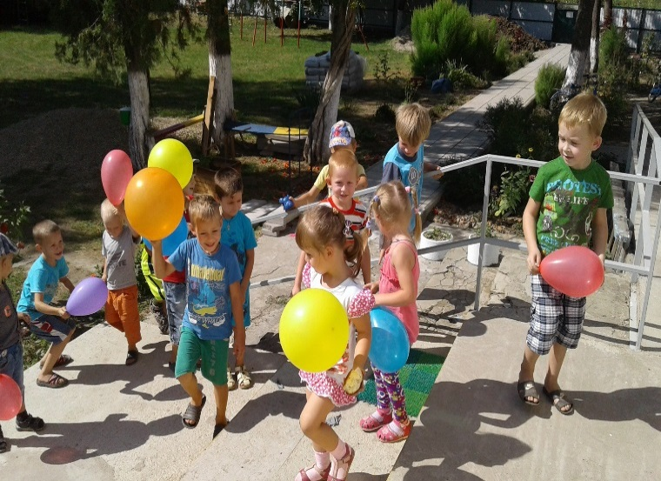

Много лет тому назад
Был построен детский сад.
Крепкий, теплый, светлый дом,
Ребятишек полон он!

Здесь скучать вам не дадут
Поиграют и споют.
Правильную речь поставят
И осанку вам исправят.

Коллектив здесь самый лучший
Что возможно отыскать
Потому что, очень любят
Педагоги дошколят.

Приходите к нам ребята
Много знаний вам дадим
Всем поможем, всех научим
И грустить вам не дадим!

Наш адрес:
353314 Абинский район, х.Лениский , ул.Ленина, 43/3
№ тел. 6(86150)67-3-88
leninsky.sad@yandex.ru

Детский сад работает по пятидневной рабочей неделе с 10,00- часовым пребыванием детей. В детском саду осуществляется воспитание и обучение детей с 1,5 до 7 лет. Обучение в детском саду ведется на русском языке.
Количество групп в ДОУ | Возраст детей | Предельная наполняемость, (чел) согласно типовому положению о дошкольном образовательном учреждении
Группа раннего возраста | с 1,5 до 3 лет | 22
Старшая разновозрастная группа | с 3 до 7лет | 30
Наш детский сад работает по ООП ДО, разработанной на основании примерной основной общеобразовательной программы дошкольного образования "От рождения до школы". / Под ред. Н. Е. Вераксы, М. А. Васильевой, Т.С. Комаровой (2010 г.). Нормативный срок обучения в детском саду 4 года.
Приоритетным направлением в работе коллектива детского сада с детьми является охрана жизни и укрепление здоровья детей; создание максимальных условий, обеспечивающих интеллектуальное, личностное и физическое развитие ребенка; создание развивающей среды, способствующей всестороннему, физическому, духовному и нравственному развитию ребенка.

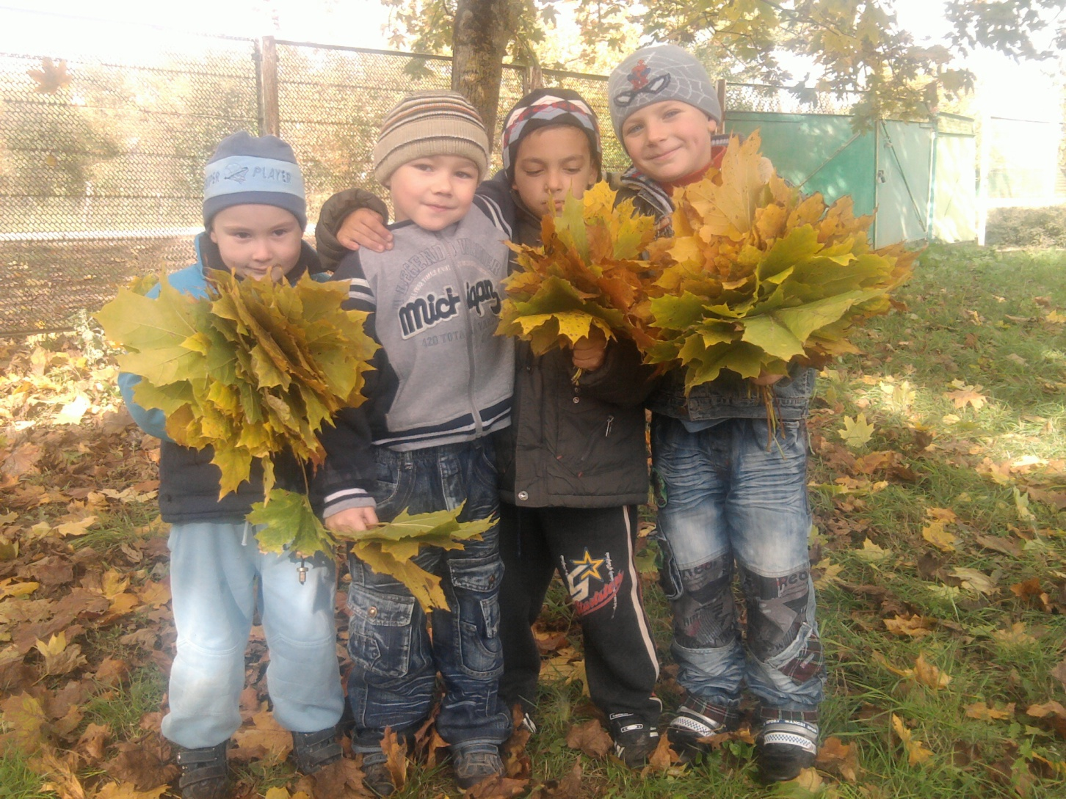
Ребенок – это маленький росток,
Который холим, любим и лелеем;
Ребенок – это маленький цветок,
Мы всей душой его согреем,
Мы позаботимся о том,
Чтоб мир открыть ему прекрасный,
Чтоб лучик солнца рядом с ним
Светился добротой и счастьем.
Пусть напоит добром любви
Цветочек нежный дождь-проказник;
Расти, цветочек наш, расти
И превратись в цветок прекрасный!

МБДОУ детский сад № 27- это место, в котором отнесутся к вашему малышу с уважением, найдут для него интересные занятия -рисование, лепку, конструирование, развитие речи, музыкальные занятия и физкультура, развивающие игры.
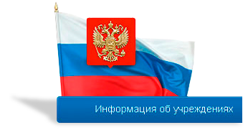
Официальная информация о МДОУ размещена
в Паспорте организации на официальном сайте
Российской Федерации: http://detsad27.ucoz.org

В нашем саду вашему малышу будет по-настоящему интересно!

Информация о деятельности образовательной организации
в соответствии с Постановлением Правительства Российской Федерации от 10 июля 2013г. № 582 "Об утверждении Правил размещения на сайте образовательной организации в информационно-телекоммуникационной сети "интернет" и обновления информации об образовательной организации"

о дате создания образовательной организации | Муниципальное бюджетное дошкольное образовательное учреждение детский сад № 29 "Колосок" основан в 1984году. До 1994 года детский ясли-сад находился в ведении колхоза "Кавказ", 14 января 1994 года Постановлением главы администрации Абинского района детский ясли-сад № 29 колхоза «Кавказ» передан в систему образования.
об учредителе, учредителях образовательной организации | Учредителем ДОУ является муниципальное образование Абинский район (далее - Учредитель). Функции учредителя осуществляет администрация муниципального образования Абинский район. Глава муниципального образования Абинский район Чабанец Андрей Алексеевич, 353320, Краснодарский край, г.Абинск, ул.Интернациональная, 31, тел.: 8(86150) 5-13-51.  Официальный сайт администрации муниципального образования Абинский район:abinskiy.ru  Официальный адрес электронной почты администрации муниципального образования Абинский район: abinsk@mo.krasnodar.ru  Отдельные функции и полномочия учредителя осуществляет управление образования администрации муниципального образования Абинский район (далее - Управление образования). Начальник управления образования Гаврилов Геннадий Владимирович, г.Абинск, Краснодарского края, ул.Советов, 128-а, тел.-факс (86150) - 5-14-97  Официальный сайт управления образования муниципального образования Абинский район uo-abinsk.kubannet.ru  Адрес электронной почты abinskroo@mail.ru
о месте нахождения образовательной организации и её филиалов (при наличии) | Адрес (юридический и фактический): 353309, Россия, Краснодарский край, Абинскийрайон, ст. Холмская, ул. Рудничная 5 «б»  филиалов нет
режим работы | Группы функционируют в режиме полного дня (12 часов), сокращенного дня (10 часов), кратковременного пребывания (3,5-5 часов). Группы функционируют в режиме пятидневной рабочей недели.
график работы | Понедельник - пятница с 7.00 до 19.00,  суббота и воскресенье - выходной
контактные телефоны | Телефон: 8-861-50 31-1-20  факс: 8-861-50 31-1-20
адреса электронной почты, официальных сайтов в сети "интернет" | Электронная почта: detsad29@abin.kubannet.ru  Официальный сайт ДОУ http://holmskaya-29.caduk.ru/
о структуре и об органах управления образовательной организации | Основной структурной единицей в ДОУ является группа воспитанников дошкольного возраста (далее - группа).  В ДОУ функционирует: 8 возрастных групп (от 1,5 до 8 лет), группа кратковременного пребывания (от 3 до 8 лет), группа предшкольной подготовки (от 5 до 8 лет), 6 групп семейного воспитания (от 1 до 7 лет).  Управление образовательной организацией осуществляется на принципах демократичности, открытости, приоритета общечеловеческих ценностей, охраны жизни и здоровья человека, свободного развития личности. Управление ДОУ строится на принципах единоначалия и самоуправления.  Непосредственное руководство ДОУ осуществляет заведующий, который назначается Управлением образования.  Формами самоуправления в ДОУ, обеспечивающими государственно-общественный характер управления являются общее собрание трудового коллектива, Совет ДОУ, педагогический совет. Порядок выборов органов самоуправления и их компетенция определяются уставом.
наименование структурных подразделений | Группа семейного воспитания является структурным подразделением муниципального бюджетного дошкольного образовательного учреждения детский сад общеразвивающего вида № 29 муниципального образования Абинскийрайон, реализующим общеобразовательную программу дошкольного образования. Руководство структурным подразделением осуществляет заведующий ДОУ.  Положение о об организации деятельности группы семейного воспитания -http://holmskaya-29.caduk.ru/p13aa1.html
об уровне образования | Дошкольное
о формах обучения | Образовательная деятельность осуществляется  - в процессе организации различных видов детской деятельности (игровой, двигательной, коммуникативной, познавательно-исследовательской, изобразительной, конструирования, восприятия художественной литературы и фольклора, музыкальной);  - в ходе режимных моментов;  - в самостоятельной деятельности детей;  - во взаимодействии с семьями детей по реализации образовательной программы.  Формы организации обучения - фронтальные, групповые, индивидуальные.
о нормативном сроке обучения | Продолжительность обучения определяется договором между ДОУ и родителями (законными представителями) и реализуемыми в ДОУ образовательными программами.
об описании образовательной программы с приложением её копии | Сведения о реализуемых образовательных программах  В ДОУ реализуется образовательная программа дошкольного образования муниципального бюджетного дошкольного образовательного учреждения детского сада № 29 "Колосок" муниципального образования Абинский район сформированная в соответствии с ФГОС ДО на основе примерной основной общеобразовательной программы дошкольного образования, «От рождения до школы», под ред. Н.Е.Вераксы, Т.С.Комаровой, М.А.Васильевой
об учебном плане с приложением его копии | Учебный план ДОУ соответствует уставу, основной образовательной программе дошкольного образования и гарантирует каждому ребёнку получение комплекса образовательных услуг по основным направлениям развития: социально-коммуникативному, познавательному, речевому, художественно-эстетическому и физическому (составлен в соответствии с требованиями СанПиН 2.4.1.3049-13)  Учебный план МБДОУ детский сад № 29 МО Абинский район на 2015-2016 учебный год
о реализуемых образовательных программах | В группах общеразвивающей направленности осуществляется дошкольное образование в соответствии с образовательной программой ДОУ, разрабатываемой им самостоятельно на основе примерной основной общеобразовательной программы дошкольного образования
о численности обучающихся по реализуемым образовательным программам | Колличество воспитанников в ДОУ (по итогам комплектования на 01.09.2015): 240, в том числе  за счет бюджетных ассигнований - 240  по договорам об образовании за счет физических и (или) юридических лиц - 0
о языках, на которых ведётся образование | Воспитание и обучение в ДОУ ведётся на русском языке.
о федеральных государственных образовательных стандартах и об образовательных стандартах с приложением их копий (при наличии) | Федеральный государственный образовательный стандарт дошкольного образования(Приказ Миистерства образования и науки Российской Федерации (Минобрнауки России) от 17 октября 2013 г. № 1155 Г.Москва "Об утверждении федерального государственного образовательного стандарта дошкольного образования". Зарегистрирован в Минюсте РФ 14 ноября 2013 г. Регистрационный № 30384)
о руководителе образовательной организации, его заместителях | Заведующий ДОУ - Остапенко Анна Леонидовна  Заместитель заведующего по административно-хозяйственной работе - Хмелевская Ирина Олеговна  Старший воспитатель - Прядка Антонина Алексеевна  Контактный телефон: 8-861-50-3-11-20  Адрес электронной почты: detsad29@abin.kubannet.ru  Филиалов нет.
о персональном составе педагогически работников | Кадровый состав педагогов ДОУ  Штатное расписание включает 22,15 единиц педагогических работников (физических лиц - 22) . Педагогическими кадрами ДОУ укомплектован на 100%.  Образовательный ценз: высшее образование имеют 7 педагогов, среднее специальное 15 педагогов.  Квалификационные категории имеют: высшая – 1 педагог, первая – 0 педагогов, вторая – 0 педагогов, 8 педагогов аттестованы на соответствие занимаемой должности.  персональный состав педагогических работников
о материально-техническом обеспечении образовательной деятельности | Жизненное пространство и предметно-развивающая среда в ДОУ организована таким образом, что каждый ребёнок может найти себе занятие по интересам:  - для природоведческой деятельности уголки природы, уголки экспериментирования, экологическая тропа, цветники, детский огород, фитогрядка;  - для краеведческой деятельности уголки краеведения, фотоальбомы;  - для продуктивной, художесвенно-творческой деятельности изоуголки с материалом, соответствующим возрасту и требованиям современной дошкольной педагогики;  - для познавательно-речевой деятельности уголки с подбором дидактических и развивающих игр и материалов, уголки книги;  - для игровой деятельности подобраны игрушки и материалы в соответствии с возрастом и интересами детей;  - для музыкальной деятельности уголки театрализованой и музыкально-творческой деятельности;  - для физического развития в каждой группе оборудованы физкультурные уголки, включающие традиционное и нетрадиционное оборудование. На территории ДОУ имеются две физкультурные площадки, футбольное миниполе, на игровых участках имеется оборудование и пособия, стимулирующие разнообразную двигательную деятельность;  - для музыкально-эстетического развития в ДОУ имеется музыкальный зал, оснащенный фортепиано и музыкальным центром.
об условиях питания и охраны здоровья обучающихся | Организация питания в ДОУ  Быть здоровым - здорово
о доступе к информационным системам и информационно-коммуникационным сетям | Электронные образовательные ресурсы
о количестве вакантных мест для приёма (перевода) по каждой образовательной программе | Вакантных мест нет
о наличии и условиях предоставления обучающимся мер социальной поддержки | На основании решения Совета муниципального образования Абинский район "Об установлении размера родительской платы за детьми, осваиывающими образовательные программы дошкольного образования в образовательных организациях муниципального образования Абинский район (принято 24.09.2014) " №728-с от 24.09.2014  1. установлена льгота по снижению родительской платы для семей, воспитывающих трёх и более несовершеннолетних детей в МБДОУ детском саду №29 в размере 50% от оплаты, установленной пунктом 1 этого решения, с 01.10.2014  2. не взимается родительская плата за присмотр и уход за: детьми-инвалидами, детьми-сиротами и детьми, оставшимися без попечения родителей; детьми с туберкулезной интоксикацией.
Об объеме образовательной деятельности | Отчет о выполнении муниципального задания за 2012, 2013 годы  Муниципальное задание МБДОУ детский сад № 29 муниципального образования Абинский район на 2014 год и на плановый период 2015 и 2016 годов
о поступлении финансовых и материальных средств и об их расходовании по итогам финансового года | План финансово-хозяйственной деятельности стр.1, стр.2, стр.3, стр.4, стр.5, стр.6
о трудоустройстве выпускников | нет
КОПИИ
устав образовательной организации | устав муиципального бюджетного дошкольного образовательного учреждения детский сад №29 "Колосок" муниципального образования Абинский район
лицензия на осуществление образовательной деятельности (с приложением) | http://holmskaya-29.caduk.ru/p13aa1.html
свидетельство о государственной аккредитации (с приложениями) | нет
план финансово-хозяйственной деятельности | http://holmskaya-29.caduk.ru/p13aa1.html
локальные нормативные акты | http://holmskaya-29.caduk.ru/p13aa1.html
правила внутреннего трудового распорядка, коллективный договор | http://holmskaya-29.caduk.ru/p13aa1.html
отчет о результатах самообследования | 2014-2015 учебный год
документ о порядке оказания платных образовательных услуг | Платных образовательных услуг ДОУ не оказывает
предписания органов, осуществляющих государственный контроль(надзор) в сфере образования, отчеты об исполнении таких предписаний | Министерство образования и науки Краснодарского края (стр.1, стр.2, стр.3, стр.4)  Предписание министерства образования и науки Краснодарского края  Отчет об исполнении предписания  О снятии с контроля  Федеральная служба по надзору в сфере защиты прав потребителей и благополучия человека (стр.1, стр.2)  Отчет об исполнении предписания  Акт проверки  Министерство Российской Федерации по делам гражданской обороны, чрезвычайным ситуациям и ликвидации последствий стихийных бедствий (стр. 1, стр.2)  Отчет об исполнении предписания

Вверх

муниципальное бюджетное дошкольное образовательное учреждение
детский сад № 29 "Колосок" муниципального образования Абинский район
detsad29@abin.kubannet.ru
Дата последнего обновления 12.10.2015
Сайт создан по технологии «Конструктор сайтов e-Publish»

